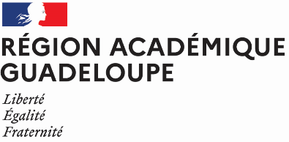

Titre du projet porté par les CPC – CPD – C.S - (circonscription, bassin, pôle, mission, établissements...)

Parcours d’éducation artistique et culturel (PEAC) : temps long
( 15 à 20 heures d’intervention d’un artiste par classe )
Action d’éducation artistique et culturelle : temps court
( moins de 3 heures d’intervention d’un artiste par classe )

 | 1° degré |  |  | 2° degré

Réservé à un public ou niveau de classe spécifique (à préciser) : …………………………………………………………
Porteur du projet EAC
Fonction
Coordonnées mail du Porteur

Nombre de classes prévues pour le projet ou action |  | Nombre d’heures total demandé pour les i ’interventions
Nombre d’heure d’intervention par classe

Le Projet
Description :

Domaine artistique ou culturel :

Partenaires (Intervenant)

Autres partenaires

Le contenu du Projet
- Connaître

- Pratiquer

- Rencontrer

Restitutions envisagées

Etapes prévisionnelles

Budget pour l’ensemble du projet
Nombre d’heures d’intervenant X 70 € / heure : ……………… x 70 € = …….….
Somme demandée pour achat de matériel : ………………………€

NOMS DES ECOLES/ETABLISSEMENTS ENGAGES DANS CE PROJET (Prévision)
Nom de l’Ecole/Etablissement | Nom de l’enseignant | Classe | Nombre d’élèves
TOTAL

